**Web technológiák BSc**

3.gyak.

2021. 02. 24.

**Készítette:**

Zsiros Levente

Szak:Villamosmérnök

Neptukód:CM2PR5

**Miskolc, 2021**

1. **a feladat –** Adatbázis létrehozása

Létrehoztam egy neptunkód nevű adatbázist mysql-ben majd lekérdeztem.

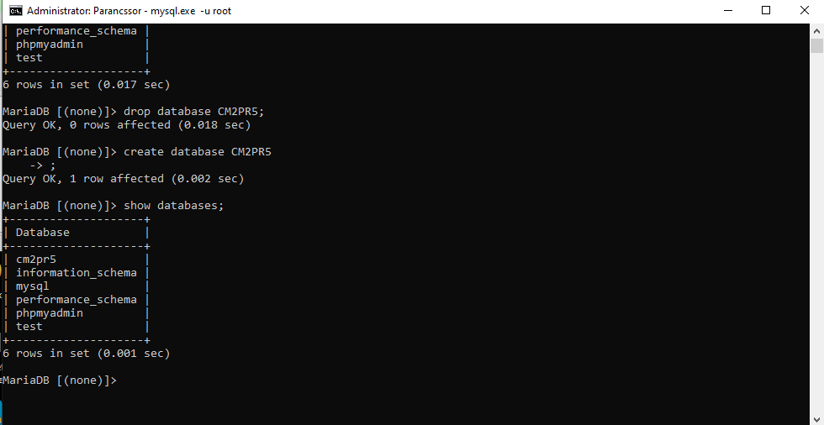

b:Mysql admin-🡪PhP myadmin grafikus megjelenítés

megtekintés XAMPP alkalmazáson belül.

képernyőkép:

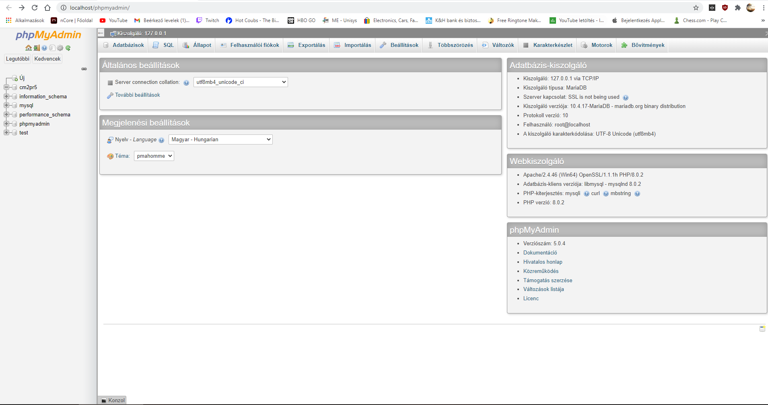

1. feladat Szabályos html szerkesztése.

